    Modul 7 |  | UMGANG MIT DEFIZITEN UND EXZELLENZ IN DEN MATHEMATISCHEN FÄHIGKEITEN VON SCHÜLER*INNEN MIT MIGRATIONSHINTERGRUND

Arbeitsblätter

Dieses Arbeitsblatt basiert auf der Arbeit im Rahmen des Projekts Interkulturelles Lernen im Mathematik und Naturwissenschaftsunterricht (IncluSMe). Koordination: Prof. Dr. Katja Maaß, International Centre for STEM Education (ICSE) an der Pädagogischen Hochschule Freiburg, Deutschland. Partner: Universität Nikosia, Zypern; Universität Hradec Králové, Tschechische Republik; Universität Jaen, Spanien; Nationale und Kapodistrische Universität Athen, Griechenland; Universität Vilnius, Litauen; Universität Malta, Malta; Universität Utrecht, Niederlande; Norwegische Universität für Wissenschaft und Technologie, Norwegen; Universität Jönköping, Schweden; Constantine the Philosopher University, Slowakei.

Das Projekt Interkulturelles Lernen im Mathematik und Naturwissenschaftsunterricht (IncluSMe) wurde vom Erasmus+-Programm der Europäischen Union unter der Förderkennzeichen 2016-1-DE01-KA203-002910 kofinanziert. Weder die Europäische Union/Europäische Kommission noch die nationale Förderagentur des Projekts DAAD sind für den Inhalt verantwortlich oder haften für Verluste oder Schäden, die durch die Nutzung dieser Ressourcen entstehen.
.

IncluSMe project (grant no. 2016-1-DE01-KA203-002910) 2016-2019, lead contributions by by Säfström, A.I., Nyman, R., and Boesen, J., School for Education and Communication, Jönköping University.  CC-BY-NC-SA 4.0 license granted. | 

I. Einführung in das Thema "Umgang mit Defiziten und Exzellenz in den mathematischen Fähigkeiten von Schüler*Innen mit Migrationshintergrund"
 | Übung 1.1: Vorbereitung
 |  | Hausaufgaben | 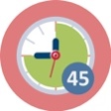  45 min
Lesen Sie S. 30-33 aus Säfström (2013) und schreiben Sie Ihre Überlegungen zu den folgenden Fragen auf:

- Welche Kompetenzen wurden in den Mathematikklassen, die Sie beobachtet oder besucht haben, als wertvoll angesehen?
- Was hat ein*e erfolgreiche*r Schüler*in in diesen Klassen ausgemacht?
- An welchen Aktivitäten müsste ein*e Schüler*in teilnehmen, um diese Kompetenzen zu entwickeln?

I. Einführung in das Thema "Umgang mit Defiziten und Exzellenz in den mathematischen Fähigkeiten von Studenten mit Migrationshintergrund"
 | Übung 1.2: Klassenkultur und mathematische Kompetenzen
 |  | Gruppenarbeit | 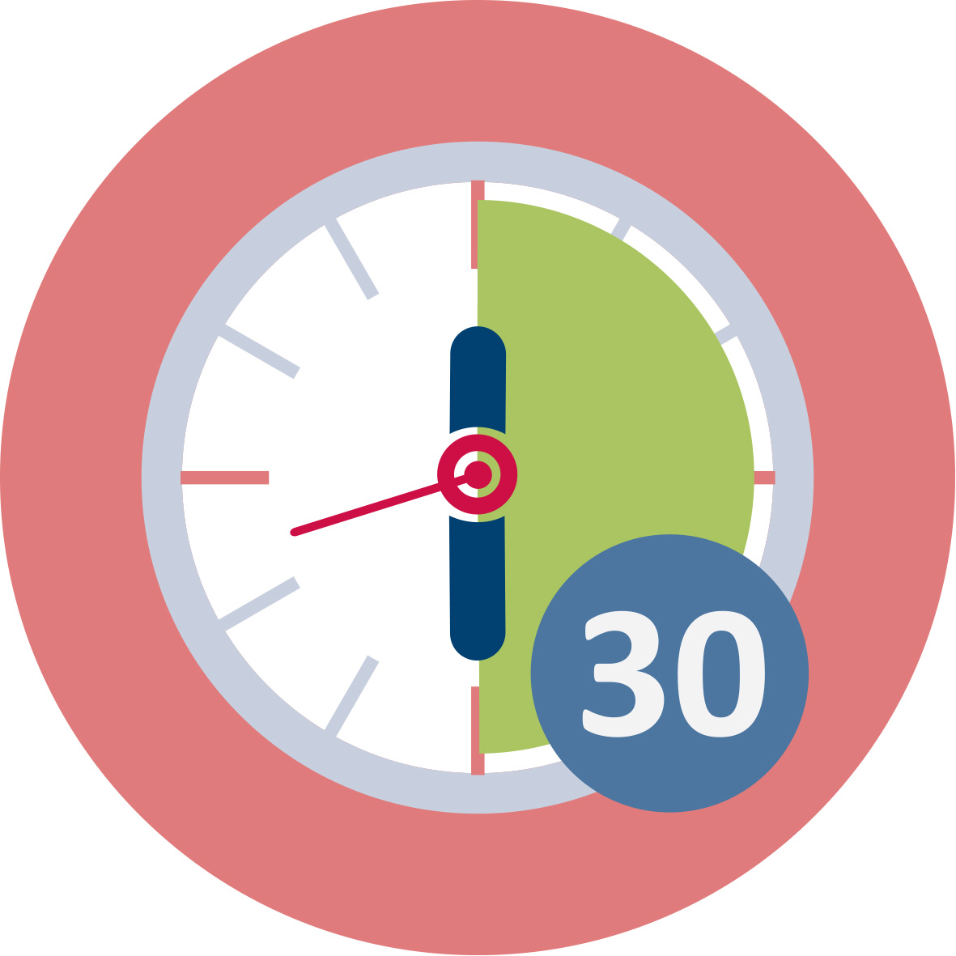  30 min
Sehen Sie sich das Klassenzimmerbeispiel aus China an:

https://www.youcubed.org/resources/a-visit-to-china/

Diskutieren Sie die folgenden Fragen und schreiben Sie Ihre Überlegungen auf:

- Inwiefern ist der chinesische Mathematikunterricht ähnlich oder anders als der Mathematikunterricht, an dem Sie teilgenommen haben?
- Welche Kompetenzen üben die chinesischen Schüler*innen aus und in welcher Weise? Inwiefern ist das ähnlich oder anders als die Unterrichtsstunden, die Sie erlebt haben?
- Welches Verhalten - welche mathematischen Aktionen - schätzt die Lehrkraft in der chinesischen Unterrichtsstunde? Inwiefern ist das ähnlich oder anders als die Unterrichtsstunden, die Sie erlebt haben?
- Wie denken Sie, würde ein*e Schüler*in aus der chinesischen Klasse den Besuch einer Klasse in Ihrer örtlichen Schule erleben? Welche Vorteile könnte der*die chinesische Schüler*in haben und welche potenziellen Probleme? Umgekehrt, wie würde ein*e Schüler*in Ihrer örtlichen Schule in der chinesischen Klasse zurechtkommen?
- Welche Rolle spielt die Sprache bei der Ausübung verschiedener mathematischer Kompetenzen?
- Was könnten die Schüler*Innen einer örtlichen Schule von einem*einer chinesischen Schüler*in lernen? Was könnte die chinesische Klasse von einem*einer Schüler*in der örtlichen Schule lernen?
I. Einführung in das Thema "Umgang mit Defiziten und Exzellenz in den mathematischen Fähigkeiten von Studenten mit Migrationshintergrund"
 | Übung 1.3: Klassenkultur und sprachliche Unterschiede
 | Gruppenarbeit | 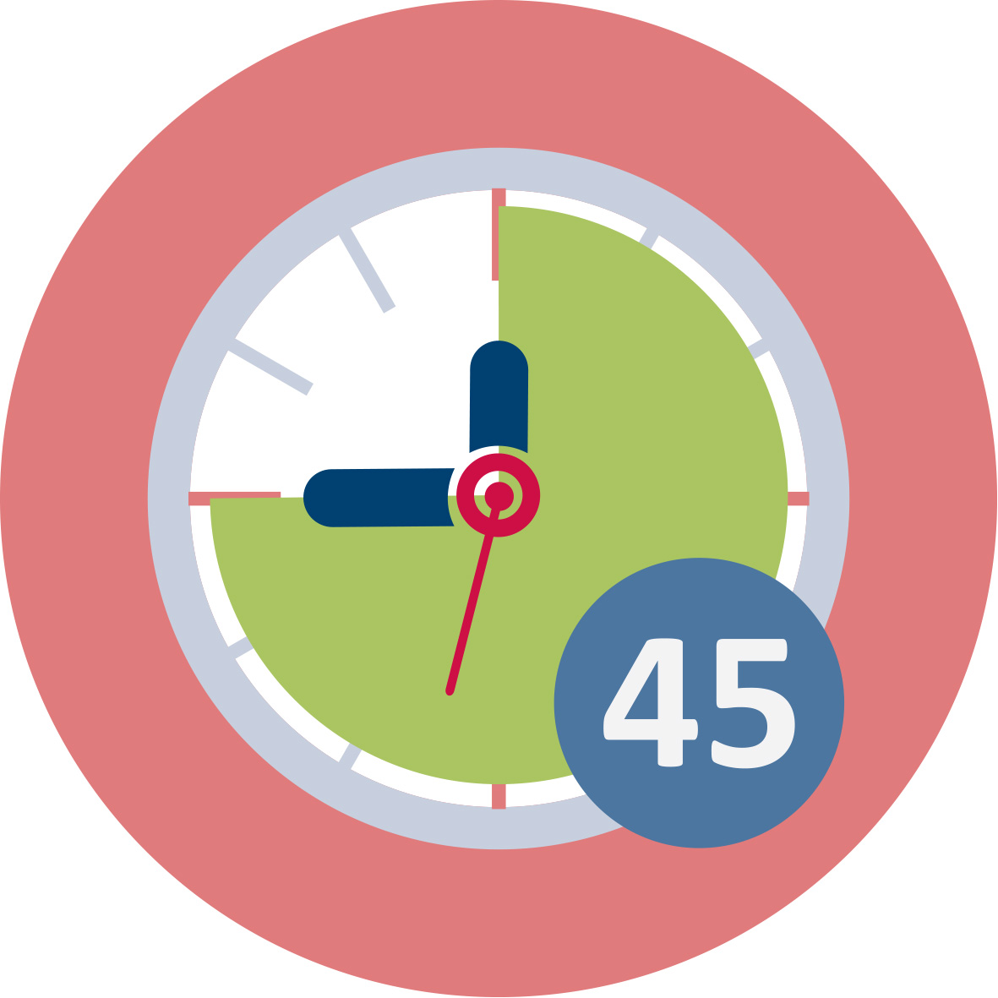 | 45 min
Lesen Sie die beiden Fallbeschreibungen und diskutieren Sie die folgenden Fragen.

Fall 1
Anna ist eine schwedische Mathematiklehrerin, die eine Klasse mit Schüler*innen aus verschiedenen Ländern unterrichtet. Während des Matheunterrichts werden die Schüler*innen in kleinen Gruppen mit anderen, die die gleiche Sprache sprechen, untergebracht. Während der Problemlösungssitzungen diskutieren die Schüler*innen innerhalb ihrer Gruppe in ihrer Muttersprache, aber wenn Anna ein neues Thema einführt oder ganze Klassengespräche leitet, spricht sie Schwedisch.

Fall 2
Bente ist ein dänischer Mathematiklehrer, der auch Schüler*innen aus verschiedenen Ländern unterrichtet. Während des Mathematikunterrichts müssen alle Schüler*innen ausschließlich auf Dänisch sprechen. Schüler*innen, die eine andere Sprache sprechen, werden im Klassenzimmer verteilt, um sie zu ermutigen, Dänisch zu sprechen.

- Welche Vorteile und Probleme sehen Sie in Bezug auf Annas und Bentes Strategien?
- Wie und wann würden Sie diese Strategien einsetzen? Warum?
- Welche Strategien würden Sie anwenden, wenn Sie mit Schüler*innen konfrontiert werden, die keine Ihrer Sprachen teilen? Wie würden Sie Zugang zu den mathematischen Kompetenzen dieser Schüler*innen erhalten?

II. Kulturelle Erfahrungen und mathematische Kompetenzen
 | Übung 2.1: Sprachliche und mathematische Konzepte
 | Gruppenarbeit | 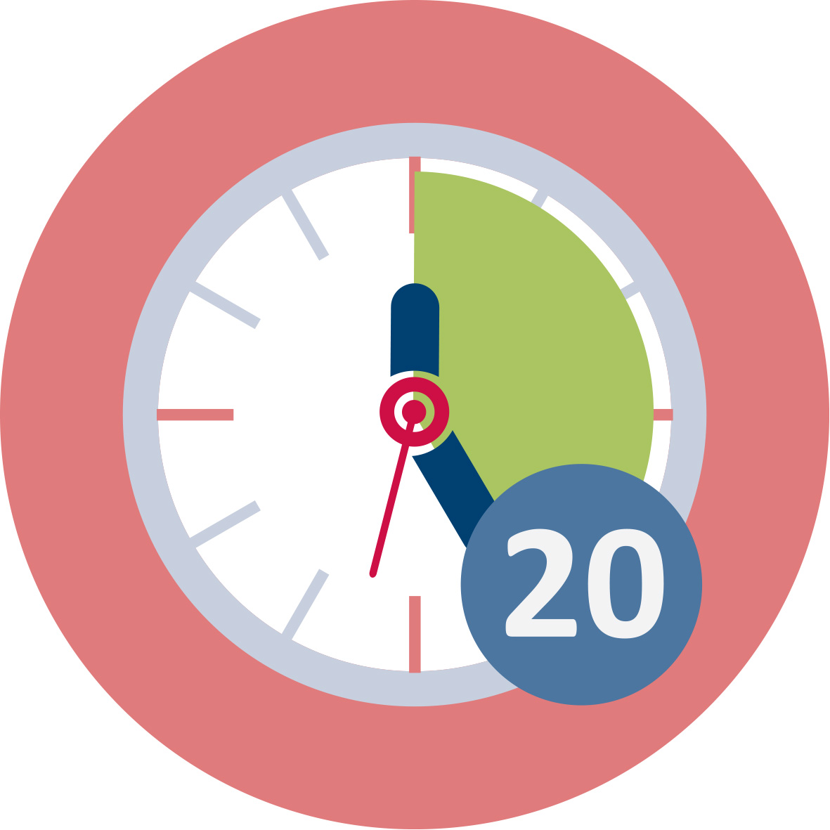 | 20 min
Wählen Sie ein mathematisches Konzept, das für Ihren zukünftigen Mathematikunterricht relevant ist (z.B. die Zahl zweiundsechzig, Volumen, Nenner, Prozentsatz, Steigung), und finden Sie heraus, wie es in verschiedenen Sprachen heißt, die in Ihrer Gruppe vertreten sind.

- Was bedeuten diese Wörter noch in jeder Sprache? In welchen alltäglichen Kontexten werden diese Wörter verwendet? Wie kann das das Verständnis des mathematischen Konzepts beeinflussen?
- Welche anderen Begriffe oder Ausdrücke werden in Bezug auf das mathematische Konzept in jeder Sprache verwendet? Wie kann das das Verständnis des mathematischen Konzepts beeinflussen?
- Wie können Ihre Schüler*innen und Sie als Lehrkraft von der Diskussion dieser Fragen profitieren? Welche anderen Fragen könnten die Diskussion zur Entwicklung des konzeptionellen Verständnisses leiten?

II. Kulturelle Erfahrungen und mathematische Kompetenzen
 | Übung 2.2: Unterschiedliche Methoden
 |  | Partnerarbeit |  | 20min
Beobachten Sie die verschiedenen Multiplikations- und/oder Divisionsmethoden und diskutieren Sie die folgenden Fragen. Schreiben Sie ihre Reflexionen auf.

MULTIPLIKATION: https://www.youtube.com/playlist?list=PLRG4iHU5uhLCSlkX1N74K-vrr7ImSrDZj

DIVISION: https://www.youtube.com/playlist?list=PLRG4iHU5uhLBs34Do2bkgKfxRddBJesn8

- Arbeiten Sie einige Beispiele mit anderen Zahlen aus. Können Sie erklären, wie die verschiedenen Methoden funktionieren?
- Welche Vor- und Nachteile sehen Sie in den verschiedenen Methoden? Wann ist welche Methode effizient und wann nicht?
- Was können die Schüler*innen aus der Diskussion verschiedener Methoden lernen? Welche Aspekte der zugrunde liegenden Konzepte können sichtbar werden? Welche Aspekte des Wissens der Schüler*innen können für Sie als Lehrkraft durch solche Diskussionen sichtbar werden?
- Wie können Sie eine Lernsituation so gestalten, dass die Schüler*innen verschiedene Methoden vergleichen und bewerten können? Welche Fragen würden Sie den Schüler*innen in einer solchen Situation stellen?
- Angenommen, Sie würden eine Diskussion im Klassenzimmer über Multiplikations- oder Divisionsmethoden führen. Wählen Sie drei Methoden, von denen Sie denken, dass sie von drei Schüler*innen in Ihrer Klasse verwendet werden könnten. In welcher Reihenfolge würden Sie die Schüler*innen ihre Methoden vorstellen lassen und warum? Welche Aspekte würden Sie hervorheben, und wie würden Sie die Methoden vergleichen und gegenüberstellen?
- Was sind die Vorteile der Einbeziehung falscher oder fehlerhafter Methoden? Wann würden Sie Schüler*innen, die Fehler gemacht haben, präsentieren lassen? Wie würden Sie die Fehler angehen, damit der*die Schüler*in und die Klasse daraus lernen können?

III. Bewertung und Herausforderung aller Schüler*innen
 | Übung 3.1: Bewertung mathematischer Kompetenzen
 |  | Partnerarbeit | 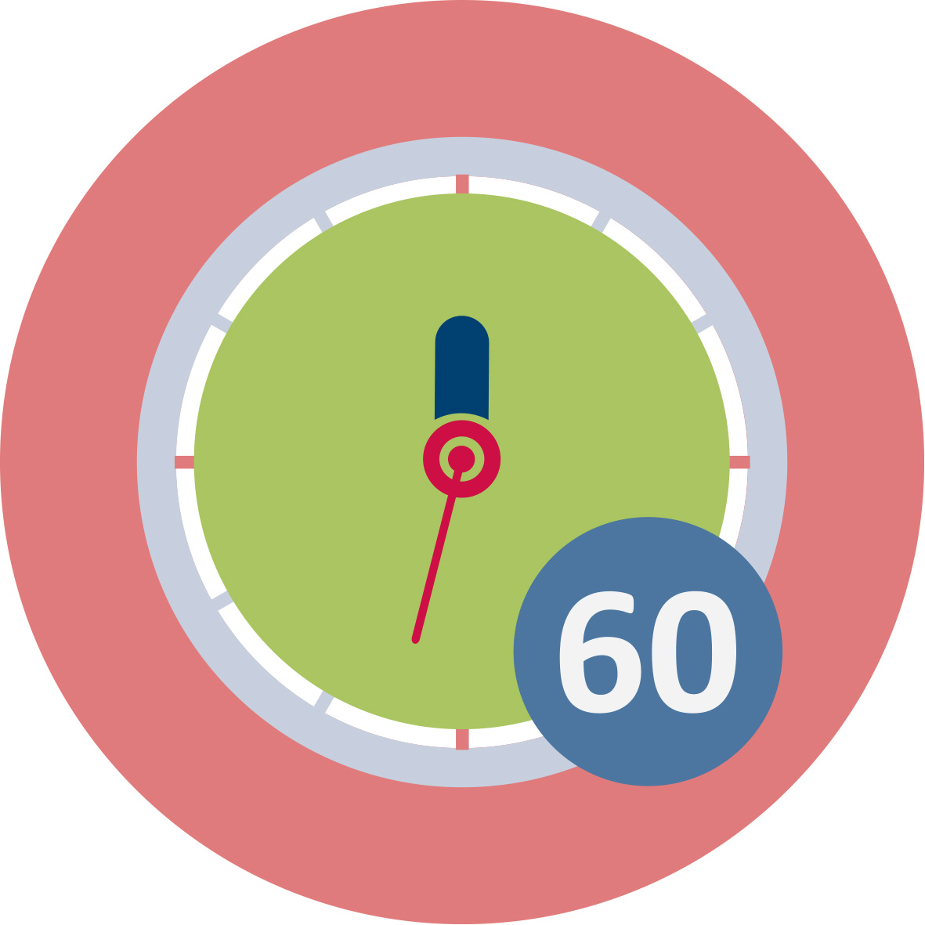 | 60 min
Vergleichen und analysieren Sie mindestens zwei verschiedene Materialien zur diagnostischen Beurteilung.
Finden Sie heraus, ob diagnostische Beurteilungen verfügbar sind, die an Ihren Lehrplan angepasst sind. Solche Beurteilungen können von einer nationalen Agentur bereitgestellt oder von anderen Organisationen in Ihrem Land entwickelt werden. Wählen Sie ein mathematisches Thema aus, das für Ihre zukünftigen Schüler*innen relevant ist, und wählen Sie zwei diagnostischen Beurteilungen für dieses Thema aus den folgenden Beurteilungsmaterialien aus:

Ihr eigenes nationales / regionales Diagnosematerial

Australien
https://numeracyskills.com.au/assessment-resources

Deutschland
https://mathe-sicher-koennen.dzlm.de/node/336

Neuseeland
https://nzmaths.co.nz/node/1599

Schweden
https://www.skolverket.se/bedomning/bedomning/bedomningsstod/matematik/diamant-1.196205
- Welche mathematischen Kompetenzen werden von den Diagnosematerialien erfasst? Welche werden nicht erfasst?
- Inwieweit wirken sich Sprachkenntnisse auf das Ergebnis von Tests aus? Wie können Sie als Lehrkraft die Aufgaben für Schüler*innen mit Migrationshintergrund anpassen, um ihre mathematischen und nicht ihre Sprachkompetenzen zu beurteilen?
- Was müssen Sie als Lehrkraft zusätzlich zu diesen Tests tun, um die mathematische Kompetenz Ihrer Schüler*innen zu beurteilen?
- Stellen Sie Ihren eigenen Diagnosetest für das Thema zusammen, indem Sie Aufgaben aus den analysierten Tests auswählen und zusätzliche Aufgaben erstellen. Sie werden diesen Test in Übung 3.3 verwenden.

III. Bewertung und Herausforderung aller Schüler*innen
 | Übung 3.2: Lokale Ressourcen für Bewertung und Unterstützung
 |  | Hausaufgaben in Partnerarbeit |  | 60 min
Finden Sie an einer örtlichen Schule heraus, welche Ressourcen für die Bewertung und Unterstützung von Schüler*innen zur Verfügung stehen.

Kontaktieren Sie eine örtliche Schule und befragen Sie Lehrkräfte und/oder Schulleiter*in:
- Verwenden Sie standardisierte oder selbstentworfene Tests, um die mathematischen Kenntnisse ihrer Schüler*innen zu bewerten? Gibt es diese Tests in verschiedenen Sprachen? Wie verwenden Sie diese Tests bei Schüler*innen, die nicht Muttersprachler sind?
- Gibt es Sprachlehrer*innen oder Dolmetscher*innen für die von Schüler*innen gesprochenen Sprachen?
- Arbeiten Lehrkräfte in verschiedenen Klassen zusammen, um Schüler*innen zu unterstützen und herauszufordern, die deutlich über oder unter dem Durchschnittsniveau ihrer Klasse liegen? Welche anderen Strategien wendet die Schule an, um die Bedürfnisse dieser Schüler*innen nach Herausforderung und Unterstützung gerecht zu werden?
Schreiben Sie Ihre Antworten sowie Ihre Schlussfolgerungen und Überlegungen auf.

III. Bewertung und Herausforderung aller Schüler*innen
 | Übung 3.3: Anwendung der Bewertung bei der Entwicklung des Unterrichts
 |  | Partnerarbeit | 1 Tag+ | 1 Tag Durchführung der Hausaufgaben und 20 min Präsentation/Gruppe
Verwenden Sie den in Übung 3.1 erstellten Diagnosetest in einer Klasse oder bei einer Gruppe von Schüler*innen einer örtlichen Schule.
- Stellen Sie die Ergebnisse zusammen und beschreiben Sie die Klasse oder Gruppe als Ganzes. Was ist das Gesamtniveau und wie groß ist die Variation?
- Wählen Sie drei Schüler*innen aus, deren Ergebnisse Sie detailliert analysieren möchten. Was können diese Schüler*innen gut? Welche Defizite haben Sie festgestellt?
- Was kann die Ursache für diese Defizite sein? Inwieweit könnten Sprachkenntnisse das Ergebnis dieser Schüler*innen beeinflusst haben?
- Welche Unterrichtsstrategien und Übungen würden Sie anwenden, um die Defizite der Schüler*innen zu beheben?

Verwenden Sie relevante Literatur aus der erforderlichen Literaturliste des Kurses, um diese Fragen zu beantworten.

